ICS

DB34
安徽省地方标准
DB 34/ T XXXX—2019

白酒生产企业绿色酿造技术规范
Liquor production enterprise green brewing technical specification

2019 - XX - XX发布
2019 - XX - XX实施
安徽省市场监督管理局 发布

前 言
本标准按照 GB/T 1.1-2009 给出的规则起草。
本标准由安徽省白酒标准化技术委员会提出并归口。
本标准起草单位：安徽古井贡酒股份有限公司、安徽双轮酒业有限责任公司、安徽文王酿酒股份有限公司、安徽宣酒集团股份有限公司、安徽瑞思威尔科技有限公司、安徽润安信科检测科技有限公司。
本标准起草人：

白酒生产企业绿色酿造技术规范
- 范围
本标准规定了白酒生产企业绿色酿造的术语和定义、基本要求和技术要求等。
本标准适用于白酒生产企业绿色酿造技术
- 规范性引用文件
下列文件对于本标准的应用是必不可少的。凡是注日期的引用文件，仅所注日期的版本适用于本标准。凡是不注日期的引用文件，其最新版本（包括所有的修改单）适用于本标准。
GB 8951 食品安全国家标准 蒸馏酒及其配制酒生产卫生规范
GB 12348 工业企业厂界环境噪声排放标准
GB 14881 食品安全国家标准 食品生产通用卫生规范
GB/T 15109 白酒工业术语
GB 16297 大气污染物综合排放标准
GB 18599 一般工业固体废物贮存、处置场污染控制标准
GB/T 19001 质量管理体系 要求
GB/T 23331 能源管理体系 要求
GB/T 24001 环境管理体系 要求及使用指南
GB 27631 发酵酒精和白酒工业水污染物排放标准
GB/T 28001 职业健康安全管理体系 要求
GB/T 33300-2016 食品工业企业诚信管理体系
GB/T 34152 工业企业循环经济管理通则
GB/T 36132 绿色工厂评价通则
GB 50016 建筑设计防火规范
GB 50694 酒厂设计防火规范
HJ/T 402 清洁生产标准 白酒制造业
HJ 575 酿造工业废水治理工程技术规范
DB34/T 3376 白酒酒糟循环利用技术规范
- 术语和定义
GB/T 15109 界定的以及以下规定的术语和定义适用于本标准。

绿色酿造 Green brew
以节能、降耗、减排为目标，以技术和管理为手段，构建科技含量高、资源消耗低、环境污染少的生产方式，实现酿酒生产全过程的资源高效利用和循环使用。

高酯调味液 High ester seasoning
从酿造副产物黄水或酒尾中通过分离、萃取或酯化等手段得到的富含酯类化合物的液体。

酒尾油状物 Wine tail oil
酒尾经一段时间静置，分层后收集的漂浮在上层的油状液体。

酒尾水相物 Wine tail water phase
酒尾经一段时间静置，分层后收集的沉降在下层的水相液体。
- 基本要求
  - 基础设施
    - 厂房的设计和建设应符合GB 8951、GB 14881、GB 50016、GB 50694的规定。
    - 建筑、照明、生产设备设施、计量设备、污染物处理设备设施等应符合GB/T 34152、GB/T 36132的规定。
  - 管理体系
    - 应建立、实施并保持质量管理体系，满足GB/T 19001的要求。
    - 应建立、实施并保持职业健康安全管理体系，满足GB/T 28001的要求。
    - 应建立、实施并保持环境管理体系，满足GB/T 24001的要求。
    - 宜建立、实施并保持能源管理体系，满足GB/T 23331的要求。
    - 宜建立、实施并保持诚信管理体系，满足GB/T 33300的要求
  - 从业人员
    - 应设置环境保护机构，配备专业环保管理人员。
    - 应设置能源管理机构，配备专业能源管理人员。
    - 应设置清洁生产机构，配备专业清洁生产人员。
  - 清洁生产
    - 应符合HJ/T 402的有关要求，清洁生产指标等级应达到二级及以上水平。
    - 应按照HJ 575的要求对酿造废水治理进行设计和运行，应按照循环经济的理念选择废水处理的组合工艺。
    - 应在厂区内推广使用清洁能源，如沼气发电、光伏发电等。
  - 环境保护
    - 污水综合排放应符合 GB 8978 的规定及地方污水排放要求。
    - 厂界噪声排放应符合GB 12348 的规定及地方噪声排放要求。
    - 大气污染物排放应符合GB 16297的规定及地方大气排放要求。
    - 废糟等固体废弃物的处理应符合GB 18599的规定。企业无法自行处理的，应将固体废弃物转交给具备相应能力和资质的处理厂进行处理。
- 技术要求
  - 固态酒糟循环利用技术
    - 应选择无霉变，外观、色泽、气味正常的酒糟进行循环利用。
    - 固态酒糟的处理应符合DB34/T 3376的要求。
  - 黄水综合利用技术
    - 黄水的色泽应呈棕黄色或略偏红、清亮透明，发酵正常。
    - 黄水综合利用的关键技术为超临界二氧化碳萃取技术，其使用的夹带剂为食用酒精。
    - 黄水的综合利用工艺流程
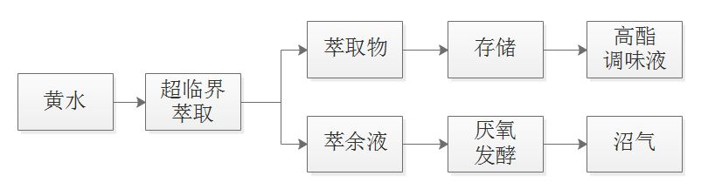
    - 萃取物经储存后作为高酯调味液，可用于白酒勾调。萃余液收集后进行厌氧发酵生产沼气。
  - 酒尾综合利用技术
    - 酒尾应清亮透明，酒精度一般在10-20 %vol。
    - 酒尾综合利用的关键技术为超临界二氧化碳萃取技术和生物酯化技术。
    - 酒尾经静置分层后，得到的酒尾油状物采用超临界二氧化碳萃取技术进行处理利用，得到的酒尾水相物采用生物酯化技术进行处理利用。
    - 酒尾油状物的综合利用工艺流程
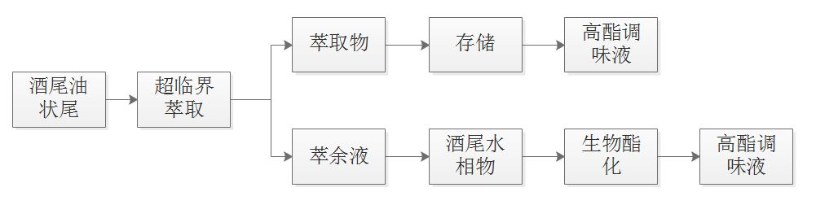
    - 萃取物经储存后及萃余液经生物酯化后，分别得到的高酯调味液，可用于白酒勾调。萃余液收集入酒尾水相物中处理再利用。
    - 酒尾水相物的综合利用工艺流程

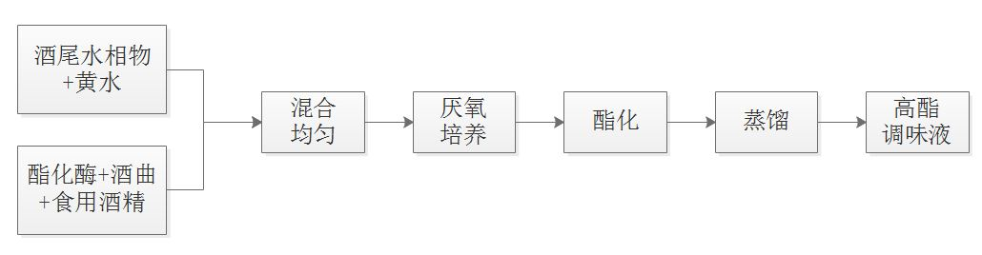
    - 蒸馏得到的高酯调味液，可用于白酒勾调。
- _____________________________
- ____
_______________________________

